Приложение 2

Доступность для маломобильных групп населения
Муниципальное дошкольное образовательное бюджетное учреждение детский сад «Буратино» с. Михайловка Михайловского муниципального района
Адрес: | 692651, Приморский край, Михайловский район, с. Михайловка, квартал 1, дом 13.
Остановки транспорта: | Сбербанк
Автобусы: | «Уссурийск-Михайловка» № 101;  «Новошахтинск-Михайловка» № 124.
Вход в здание оборудован поручнями, пандусом, имеется кнопка вызова персонала. На входе противоскользящее покрытие. Схема движения в здании дублированы шрифтом Брайля. Прием ведется на первом этаже в выделенном помещении. Кабинет заведующего. Телефон: +7 (423) 462 – 48 - 27.
Движение со стороны остановки «Сбербанк» к зданию ДОУ. Дорога – асфальт.

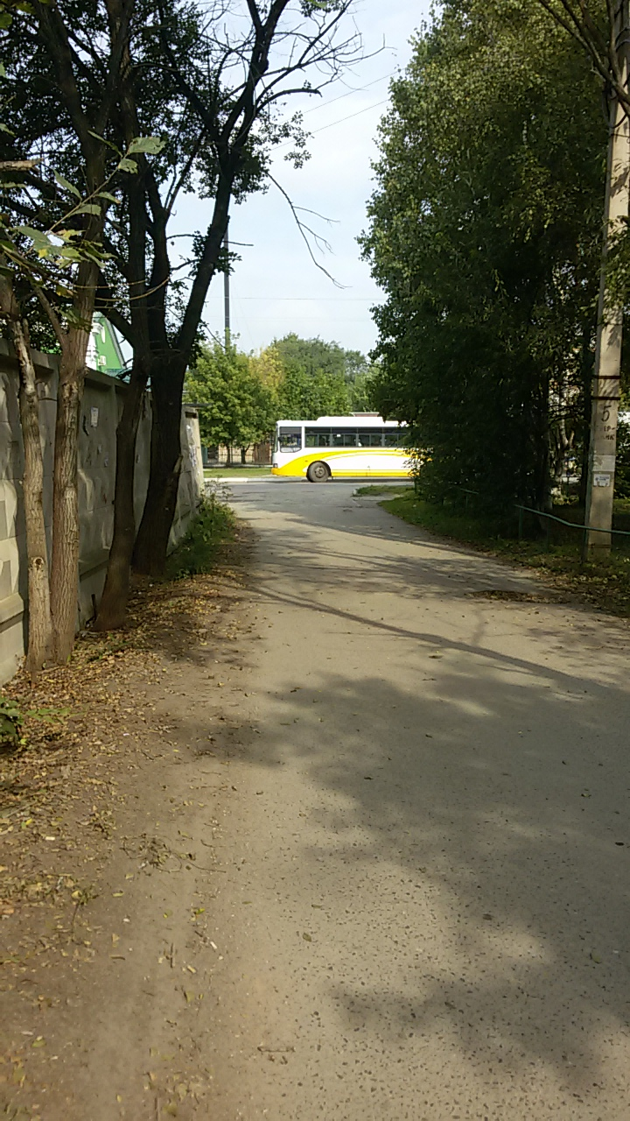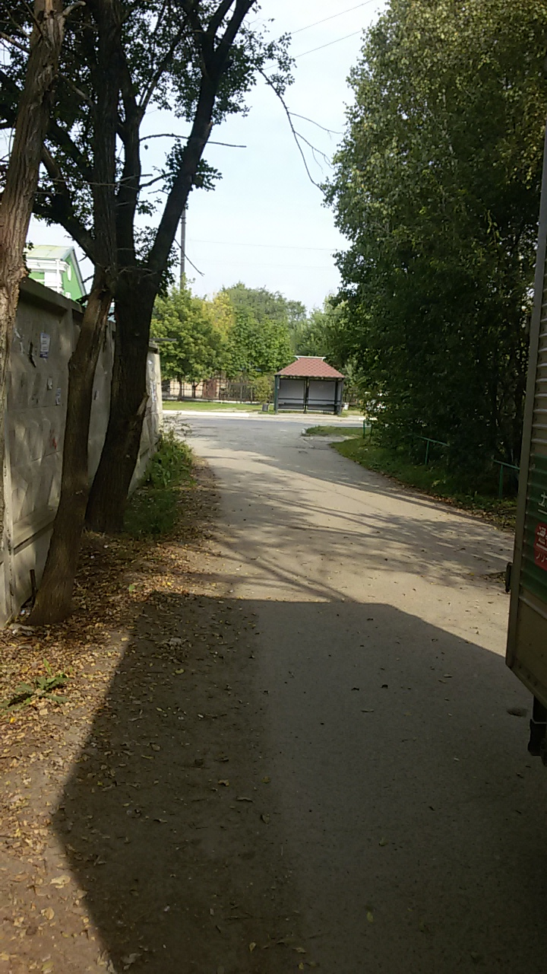

Вход на территорию ДОУ.
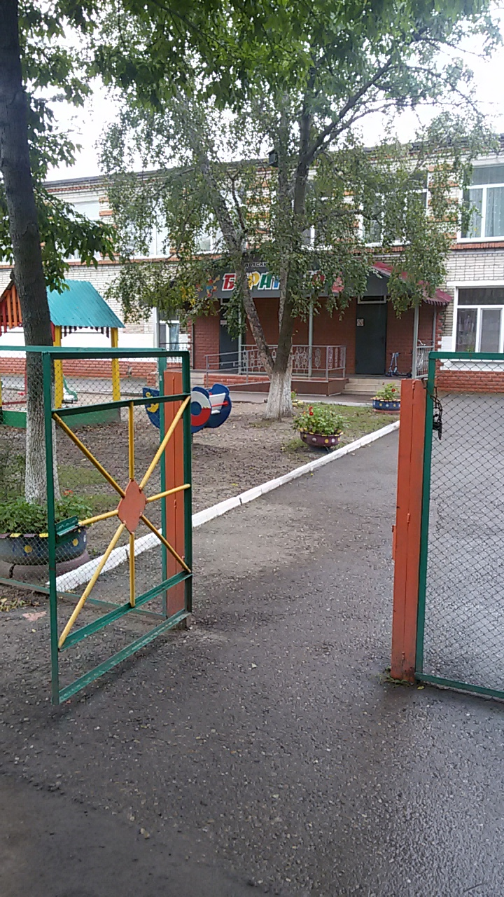
1-й основной вход в здание ДОУ.
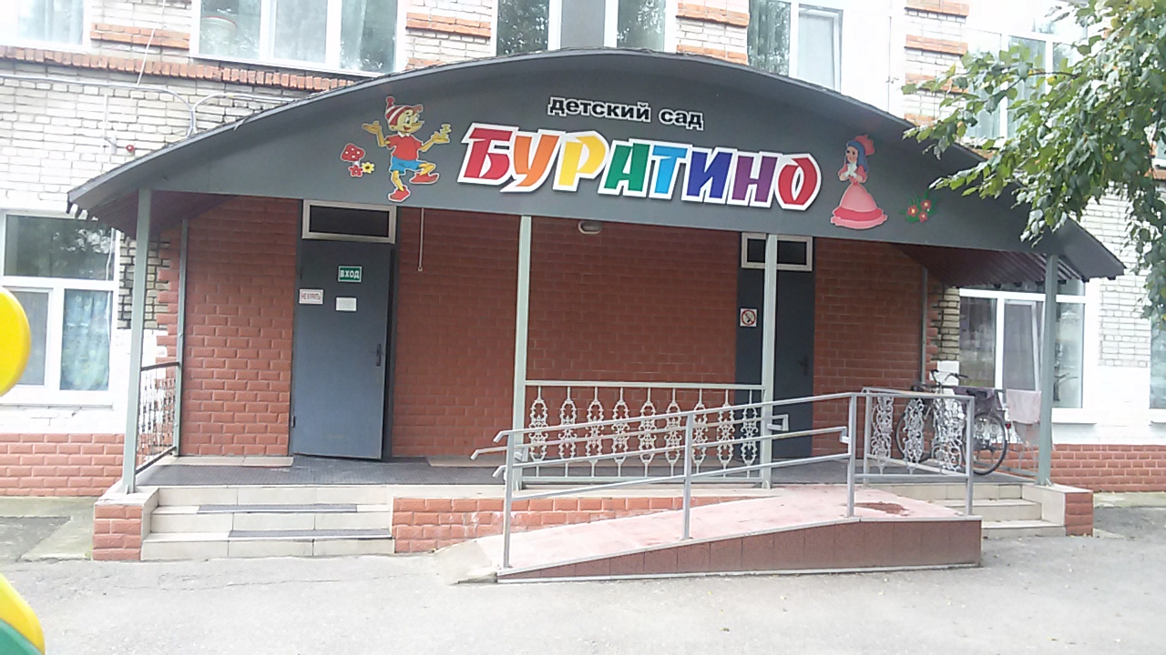
2-й основной вход в здание ДОУ.
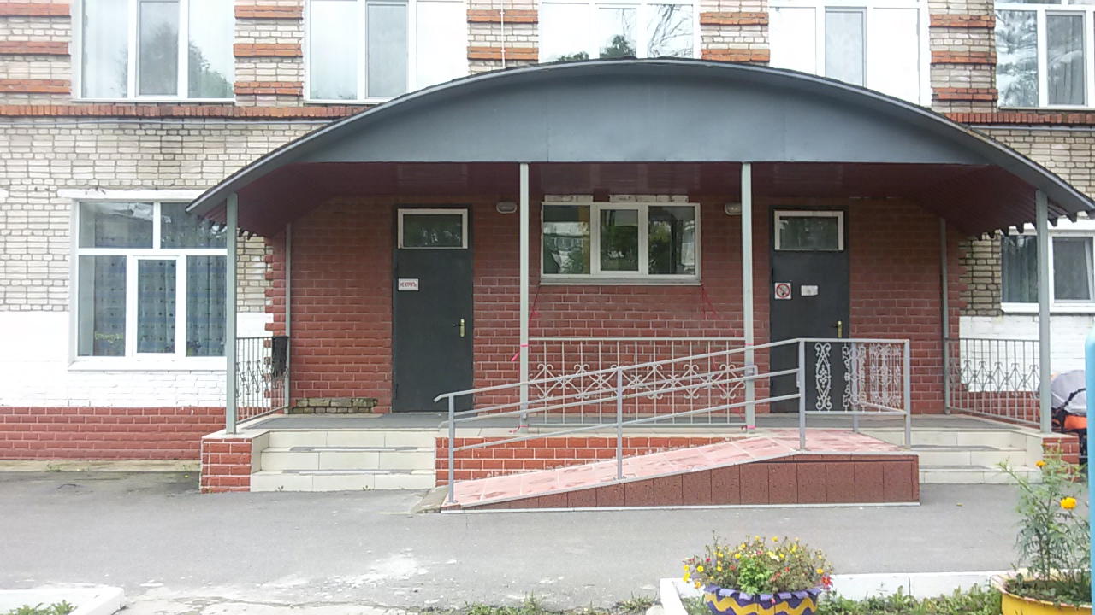
Мнемосхема 1 этаж, левое крыло:

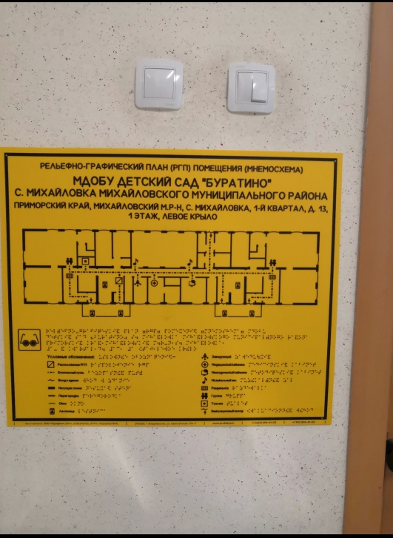

Мнемосхема 1 этаж, правое крыло:

